Со 2 июля 2014 года начал работать школьный лагерь «Солнышко». За две недели ребята побывали на дискотеке, в кинотеатре, в музее и в библиотеке. Принимали участие в спортивных праздниках, конкурсах рисунков. Эти дни пролетели незаметно и весело. Но впереди еще много различных соревнований и интересных мероприятий. Дети с удовольствием посещают школьный лагерь «Солнышко».
В библиотеке
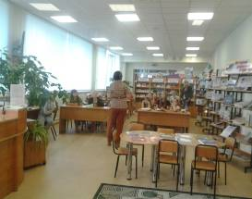
Весёлые эстафеты

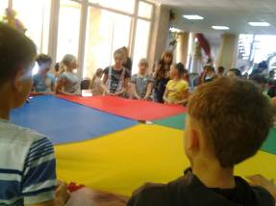

Конкурс рисунков.

